宁夏育才中学2016～2017学年第二学期
高二年理科（生物）
(试卷满分 100 分，考试时间为 100 分钟) 命题人：惠娟
答题说明：
1.考生应把学校、考场、考号、姓名写在密封线以内，密封线以外无效。
2.请用钢笔、中型笔或圆珠笔把答案写在答题卡的横线上。
3. 请用2B铅笔将选择题正确选项涂到专用的答题卡上。
一、选择题(本大题共50小题．每小题1分．共50分。在每小题给出的四个选项中，只有一个选项符合题目要求。)
1、下列关于DNA复制过程的正确顺序是 （ ）WWW.ziyuanku.com$来&源：ziyuanku.com
①互补碱基对之间氢键断裂；②互补碱基对之间形成氢键；③DNA分子在解旋酶的作用下解旋；④以解旋后的母链为模板进行碱基互补配对；⑤子链与母链盘旋成双螺旋状结构。
A.①③④②⑤ B.①④②⑤③ C.①③⑤④② D.③①④②⑤
2、白化症病人出现白化症状的根本原因( )
A．病人体内缺乏黑色素 B．病人体内无酪氨酸
C．控制合成酪氨酸酶的基因不正常 D．常期见不到阳光所致
3、如图所示：红色面包霉(一种真菌)通过一系列酶将原料合成它所需要的氨基酸。请据图分析，以下叙述正确的是( )
基因a 基因b 基因c
↓ ↓ ↓
酶a 酶b 酶c
↓ ↓ ↓
原料―→鸟氨酸―→瓜氨酸―→精氨酸
A．若基因a被破坏，则向培养基中加入鸟氨酸，面包霉仍能存活
B．若基因b被破坏，则向培养基中加入鸟氨酸，面包霉仍能存活
C．若基因b不存在，则瓜氨酸仍可以由鸟氨酸合成
D．基因c不能控制酶c的合成
4、若DNA分子中，含有脱氧核糖200个，胞嘧啶为60个，则该片段转录而成的mRNA中含有尿嘧啶的数目最多为（ ）

A．20个 B．40个 C．60个 D．200个
5、已知一段mRNA中含有45个碱基，其中A和G有12个，转录该段mRNA的DNA分子中应有C和T的个数是 （ ）$来&源：ziyuanku.com
A．12个 B．30个 C．18个 D．45个
6、研究基因控制蛋白质的合成过程，最好选择下列哪一项为实验材料（ ）
A．人的成熟红细胞 B．成熟的白细胞 C．卵细胞 D．受精卵


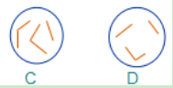
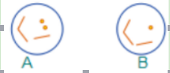
7、分析对照图，从A B C D中确认出表示含一个染色体组的细胞，是图中的（ ）

8、如图表示当有神经冲动传到神经末梢时，神经递质从突触小泡内释放并作用于突触后膜的机制，下列叙述错误的是（ ）
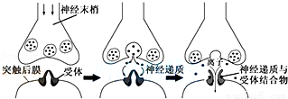
A．神经递质存在于突触小泡内可避免被细胞内其他酶系破坏
B．神经冲动引起神经递质的释放，实现了由电信号向化学信号的转变
C．神经递质与受体结合引起突触后膜上相应的离子通道开放
D．图中离子通道开放后，Na+和Cl﹣同时内流
9、用基因工程技术可使大肠杆菌合成人的蛋白质。下列说法不正确的是
A.常用相同的限制性核酸内切酶处理目的 基因和质粒中/华-资*源%库
B.DNA连接酶和RNA聚合酶是构建重组质粒必需的工具酶中·华.资*源%库 ziyuanku.com
C.可用抗生素的培养基检测大肠杆菌中是否导入了重组质粒
D.导入大肠杆菌的目的基因不一定能成功表达.
10、人工诱变区别于自然诱变的突出特点是（ ）
A、产生的有利变异多，有利于培育新品种 B、使变异的频率提高
C、可人工控制变异方向来培育新品种 D、产生的不利变异多
11、下列有关种群基因库的叙述中，不正确的是 （ ）
A. 一个种群的基因库包括这个种群所含有的全部基因
B. 生物的个体总是要死亡的，但基因库却因种群个体的繁殖而代代相传
C. 种群中每个个体含有种群基因库的全部基因
D. 基因突变可改变基因库的组成
12、已知人眼的褐色（A）对蓝色（a）是显性。在一个有30000人的人群中，蓝眼的人3600人;褐眼的有26400人，其中纯合体有12000人。那么，在这一个人群中A和a的基因频率分别为 中/华-资*源%库
A 0.64和0.36 B 0.36和0.64 C 0.50和0.50 D 0.82和0.18
13、下列能提高生物多样性的是_____；对生物进化意义最大的变异是_____( )
A、把生物进行分类、基因重组 B、来自共同祖先的的遗传、基因突变
C、不同环境的自然选择、基因重组 D、不同环境的自然选择、基因突变
14、地球上最早的陆生生物类型主要是
A、蕨类植物 B、动物 C、裸子植物 D、动物和植物
15、下列各图为某动物细胞减数分裂过程部分时期示意图，观察下列各图，如果按照发生的先后顺序排列，你认为排列正确的一项是
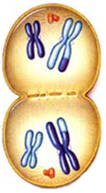
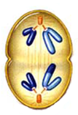

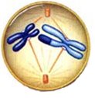
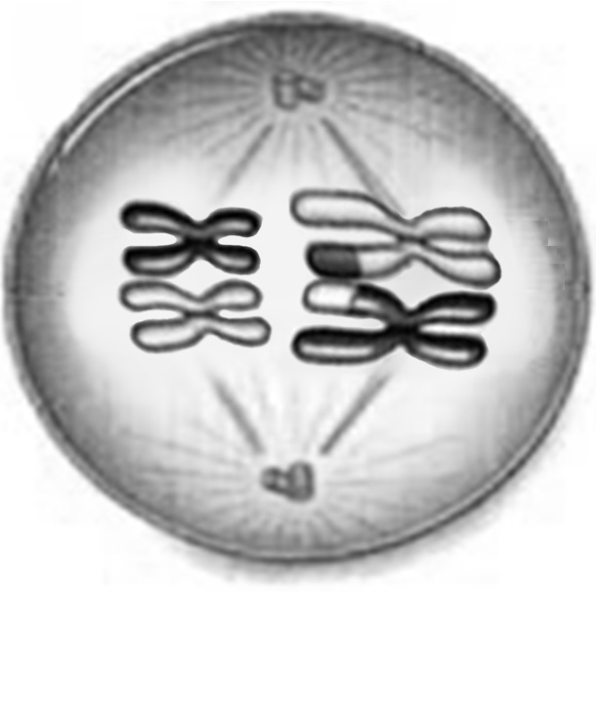
①
②
③
④
⑤

A．④③②⑤① B．③②④⑤① C．①②④③⑤ D．②③④①⑤
16、毛细血管和毛细淋巴管管壁细胞的生活内环境分别是（ ）
①血液和组织液 ②血浆和组织液 ③淋巴和血浆 ④淋巴和组织液
A、 ① ④ B、 ② ③ C、 ② ④ D、 ① ③
17、下列各项中，能视为物质进入内环境的实例的是（ ）
A、精子进入输卵管中 B、牛奶被引入胃中
C、氧进入血液中的红细胞中 D、胰岛素被注射入皮下组织中
18、内环境稳态是维持机体正常生命活动的必要条件，下列叙述错误的是（ ）
A．内环境保持相对稳定有利于机体适应外界环境的变化
B．内环境稳态有利于新陈代谢过程中酶促反应的正常进行
C．维持内环境中Na+、K+浓度的相对稳定有利于维持神经细胞的正常兴奋性
D．内环境中发生的丙酮酸氧化分解给细胞提供能量，有利于生命活动的进行
19、人由于长期饥饿而导致身体浮肿是由于细胞外液中的哪一部分增加引起的（ ）
A、血浆 B、组织液 C、淋巴 D、细胞质
20、关于正常情况下组织液生成与回流的叙述，不正确的是（ ）
A．生成与回流的组织液中氧气的含量相等
B．组织液不断生成与回流，并保持动态平衡
C．血浆中的有些物质经毛细血管动脉端进入组织液
D．组织液中的有些物质经毛细血管静脉端进入血液
21、下图表示人体内的细胞与外界环境之间进行物质交换的过程。下列叙述，正确的是( )
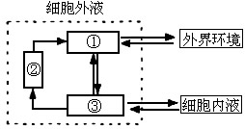
A、①～③分别代表血液、淋巴和组织液，它们共同构成人体内环境
B．①中无机盐浓度过高时，垂体分泌的抗利尿激素会增加
C．正常地况下，①～③的成分保持不变，与神经一体液调节有关
D．当人体蛋白质长期供应不足时，①③等处的渗透压会下降
22、当刺激神经纤维上的某一点时，将出现
A．所产生的冲动向轴突末梢方向传导 B．所产生的冲动向树突末梢方向传导
C．受刺激部位电位是膜外正，膜内负 D．受刺激部位电位是膜外负，膜内正
23、下图为脊髓反射模式图，请回答在反射弧中，决定神经冲动单向传导的原因是
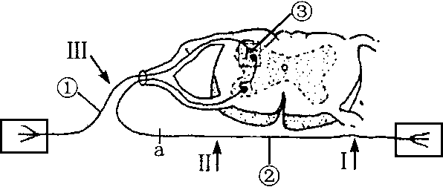
A．冲动在S中单向传导
B．冲动在②中单向传导
C．冲动在③中单向传导
D．冲动在①中单向传导
24、某人身材矮小，但智力正常，病因是幼年某种激素分泌过少，缺少的激素和所患疾病是：（ ）
A、甲状腺激素、呆小症 B、甲状腺激素、侏儒症
C、生长激素、侏儒症 D、生长激素、呆小症
25、关于激素的叙述，不正确的是（ ）
A、由无导管的腺体分泌 B、直接进入血液 中/华-资*源%库
C、激素的化学的成分都是蛋白质
D、血液里的含量极少，但是对动物起重要的调节作用
- 有机磷农药可抑制胆碱酯酶（分解乙酰胆碱的酶）的作用，对于以乙酰胆碱为递质的突触来说，中毒后会发生（ ）
A．突触前膜的流动性消失
B．关闭突触后膜的Na+离子通道
C．乙酰胆碱持续作用于突触后膜的受体
D．突触前神经元的膜电位发生显著变化
27、给小白鼠注射一定剂量的胰岛素后，小白鼠进入休克状态，要使其苏醒，可适量注射（ ）
A、生理盐水 B、甲状腺激素 C、ATP溶液 D、葡萄糖
28、人体血浆中葡萄糖的含量仅能维持正常生理活动几分钟的需要。那么，在一定时间内，能使血糖基本维持在80～120mg/dL左右的器官是( )
A大肠 B胃 C肝脏 D骨骼肌
29、下列关于酶与激素的叙述中，不正确的是
A、激素的作用与神经系统的作用密切联系
B、能产生激素的细胞不一定能生产酶
C、激素产生后一般作用于其他细胞
D、能产生酶的细胞不一定能产生激素
30、正常情况下，人体进食后血液内
A、胰岛素含量减少，胰高血糖素含量增加
B、胰岛素含量增加，胰高血糖素含量增加
C、胰岛素含量减少，胰高血糖素含量减少
D、胰岛素含量增加，胰高血糖素含量减少
31、垂体在内分泌系统中占有主导地位，但是垂体的内分泌活动还受
A、下丘脑的直接控制 B、大脑皮层的直接控制
C、延髓的直接控制 C、中脑的直接控制
32、下列腺体中，哪种腺体功能退化后，其他腺体的功能也随之减退
A、甲状腺 B 、垂体 C、性腺 D、肾上腺
33、对于高烧不退的病人,可以采用一些辅助治疗措施来降低体温,下列哪种措施是错误的( )
A.加盖棉被,增加排汗量
B.在额头上敷用冷水浸泡过的毛巾
C.适当撤减衣被
D.用酒精棉球擦拭四肢等部位
34、与神经调节相比，体液调节的特点是( )
A.调节正确、快速 B.通过体液运送调节物
C.调节物都是由内分泌腺产生的 D、调节作用范围比较局限
35、调节人体水和无机盐平衡最重要的器官（ ）
A.汗腺 B.肾 C.大肠 D.肺
36、吃食物过咸时，就会产生渴的感觉，产生渴觉的感受器和神经中枢（ ）
A、下丘脑和上丘脑 B、下丘脑和大脑皮层
C、大脑皮层和下丘脑 D、大脑皮层和垂体
37、下列有关人体水分调节的叙述中，正确的是（ ）
A、大量饮水，则抗利尿激素分泌增加
B、渴觉中枢兴奋，则抗利尿激素分泌减少
C、抗利尿激素分泌减少，则尿量增加
D、细胞外液中渗透压降低，则尿量减少
38、人体排除“非己”成分的方式是（ ）
①阻挡②杀灭③吞噬④凝集⑤溶解
A、①②③④⑤ B、只是④⑤
C、只是③④⑤ D、②③④⑤
39、可以成为人体第三道防线的结构是（ ）
①骨髓②扁桃体③淋巴细胞④抗体⑤红细胞⑥吞噬细胞
A、①③④⑤⑥ B、③④⑥⑦ C、①②③④⑥ D、①③⑤⑥
40、有关抗体的叙述中正确的是（ ）
A、含有抗原决定簇
B、有识别能力是因为含有糖蛋白
C、它的产生与核糖体、内质网、高尔基体有关
D、没有它机体就没有免疫功能
41、下列结构中不属于抗原的是（ ）
A、牛痘病毒 B、细菌 C、癌细胞 D、自身正常
42、取一只小鼠的皮肤，分别移植到切除和不切除胸腺的幼年小鼠身上，切除的胸腺鼠的皮肤移植更易成功。这个实验结果说明对异体皮肤排斥起重要作用的是（ ）
A、造血干细胞 B、T淋巴细胞
C、B淋巴细胞 D、吞噬细胞
43、由燕麦实验得知，植物胚芽鞘产生生长素的部位，感受单侧光刺激的部位和弯曲生长的部位分别是（ ）
A、胚芽鞘尖端、尖端下面部分、向光一面
B、胚芽鞘、胚芽鞘尖端、尖端下面的部分
C、胚芽鞘尖端、胚芽鞘尖端、尖端下面部分
D、胚芽鞘尖端、向光一面 、尖端下面部分
44、植物激素中能促进种子休眠和打破种子休眠的一组是 （ ）
A、生长素、脱落酸 B、脱落酸、赤霉素
C、赤霉素、脱落酸 D、脱落酸、细胞分裂素
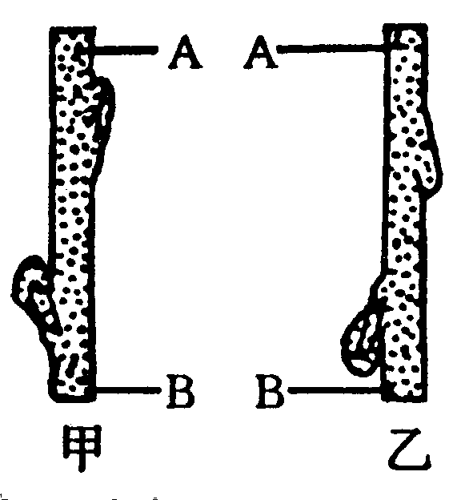
45、用同位素14C标记的吲哚乙酸来处理一段枝条的一端，然后探测另一端是否含有放射14C的吲哚乙酸存在。枝条及位置如右图。下列有关处理方法及结果的叙述正确的是 ( )
A．处理甲图中A端，不可能在甲图中B端探测到14C的存在
B．处理乙图中A端，能在乙图中的B端探测到14C的存在
C．处理乙图中的B端，能在乙图中的A端探测到14C的存在
D．处理甲图中的B端，能在甲图中的A端探测到14C的存在
46、在方形暗箱内放一盆幼苗，暗箱一侧开一小窗，固定光源的光可以从窗口射入。把暗箱放在旋转器上水平旋转，保持每15分钟均速转一周。一星期后幼苗生长状况为：（ ）
47、下图示三盆燕麦幼苗。A、C盆中是正常幼苗，B盆中是切去胚芽鞘尖端的幼苗。将A、B盆分别放在缓慢匀速旋转的圆盘上，将C盆放在不旋转的圆盘上，三盆都有单侧光照射。几天后，A盆的幼苗_______生长；B盆幼苗_____生长， C盆的幼苗________生长。
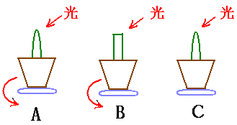
A、直立 不生长 不生长 B弯曲 不生长 向光弯曲
C、弯曲 生长 直立 D直立 不生长 向光弯曲
48、下列各项中，属于种群的是( )
A.一个湖泊中的全部鱼群 Ｂ．一个湖泊中的全部藻类
Ｃ．校园中的全部树木 Ｄ．培养基上的大肠杆菌菌落
49、在对某种鼠的种群密度的调查中,第一次捕获并标志48只,第二次捕获25只,其中有标志鼠12只,则该种群的总数量为( )
种群密度
a
b
c
迁入率
取决于
d
性别比例
A.46 B.25
C.12 D.100
50、右图为影响种群密度的因素的概念图，a、b、c、d代表影响因素依次是
A．年龄组成、死亡率、迁出率、出生率
B．出生率、年龄组成、迁出率、死亡率
C．死亡率、出生率、迁出率、年龄组成
D．出生率、死亡率、迁出率、年龄组成

- 非选择题(本大题共5小题．共50分）
51、（10分，每空1分）下图为人体体温调节示意图。请据图回答。
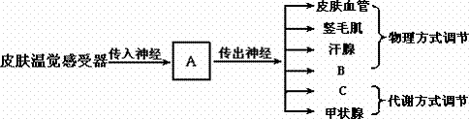
- 示意图中字母表示的结构名称：A_____________________________、
B__________________、C__________________。
（2）人体主要的散热器官是__________________。当人体处在41℃的外界环境中时，主要的散热方式是__________________。
（3）甲状腺能参与体温调节，是因为甲状腺能分泌甲状腺激素，________________。
（4）当传人神经与传出神经兴奋时，神经细胞膜外的__________________大量内流而形成__________________电位。
（5）人体受到寒冷刺激时，甲状腺分泌活动加强。完成这一反射活动的反射弧是_________________________________________________________________。
（6）上题中这种反射属于__________________反射。
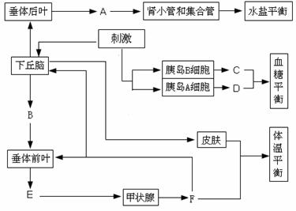
52、（10分，每空1分)右图为人体内环境稳态部分,据图填空。
（1）当细胞外液渗透压_________时，激素A释放量增加，该激素只作用于肾小管和集合管细胞的原因是只有肾小管和集合管细胞有与该激素________________。
（2）正常人饥饿时，血液中_______（填字母）激素含量明显增多，该激素通过促进________
_________________使血糖浓度发生改变。
（3）受到寒冷刺激时，激素B、E、F中分泌量首先增加的是______，F的增多对B、E分泌的产生__________作用，这种调节作用叫做_________调节。
（4）研究者给家兔注射链脲佐菌素（一种可以特异性破坏胰岛B细胞的药物），一段时间后测定血液中的激素D的含量，预期与对照组相比，血液中激素D含量______________。
（5）在血糖平衡调节过程中，D和___________（激素名称）的相互作用是_______作用。
53、（11分每空一分）下图表示人体内环境稳态的调节机制。请根据图分析回答：
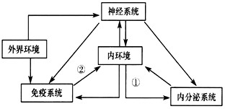
（1）图示表明人体内环境稳态的维持是通过__________________调节网络共同作用的结果。
（2）若图①表示促甲状腺激素，对①的分泌具有调节作用的激素是___________、___________。
（3）若图②表示体液免疫过程中产生的免疫活性物质，则②表示淋巴因子和____________，分泌后者的细胞是______________，此细胞可由_________或_________分化而来。
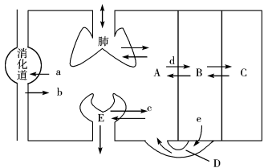
当机体再次接触_________时，能迅速增殖分化并产生大量浆细胞的是__________细胞。
（4）过敏反应是一种免疫失调症，与自身免疫病相比，一般_________(填“会”或“不会”)破坏组织细胞。艾滋病是一种免疫缺陷病，是人体的________细胞被破坏所致。
54、（10分）根据下面人体体液分布及物质交换示意图回答下面问题，其中A、B、C、D为体液：
(1)水由消化道进入A，即过程b是以________________方式进行的。
(2)人体细胞赖以生存的内环境包括图中________________(只写字母)
(3)A中的代谢废物的排出途径除图中表示的外，还应有________，A和B的交换是通过________________(结构)进行的，B和C的交换是通过________________(结构)进行的。
(4)葡萄糖从消化道进入人体，到被组织细胞利用共穿过了____层生物膜。
(5)过程c表示________作用，在_______________中进行。
(6)和A相比，E中不含的成分是________________。
(7)D由________________汇入A中。
55、（9分）研究者以脱落酸水平正常的野生型玉米幼苗和脱落酸缺陷型突变体玉米幼苗为材料，测量玉米茎和根在不同水分条件下的生长情况，结果如下图所示。请分析回答：
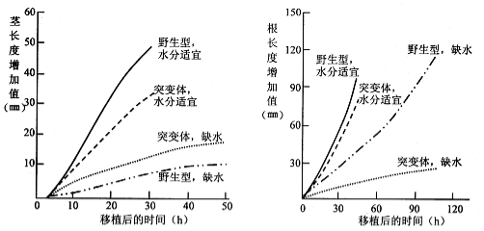
（1）植物激素在植物生长发育过程中起着________作用，每种激素的作用除取决于植物的种类、发育时期、激素的作用部位外，还与_________________有关。
（2）由图可知：在水分适宜条件下，脱落酸促进_______________。在缺水条件下，脱落酸_______茎的生长，同时_______根的生长；脱落酸的这种作用，有利于植物________________。
（3）已知乙烯对根的生长有抑制作用。研究者提出假设：脱落酸对根生长所产生的作用，是通过抑制乙烯合成而实现的。为检验这种假设，选用脱落酸缺陷型突变体幼苗为实验材料，实验组需用一定浓度的_______________进行处理；一段时间后，检测________含量。若检测结果是_________________________，则支持上述假设。

1-5 DCABD； 6-10 DBDBB; 11-15 CADAA; 16-20CDDBA; 21-25 DDCCC
26-30 CDCBD; 31-35 ABABB; 36-40 BCACC; 41-45 DBCBC; 46-50 BDDDD

51（10分）、
(1)下丘脑体温调节中枢； 骨骼肌； 肾上腺
(2)皮肤 蒸发散热
(3)促进新陈代谢
(4)Na+ 动作
(5)皮肤温度感受器→传入神经→体温调节中枢→传出神经→甲状腺 非条件
52、（11）
（1）升高 特异性结合的受体
（2）D 肝糖原的分解和非糖物质的转化
（3）B 抑制 反馈或负反馈
（4） 减少
（5）肾上腺素 协同
53、（11分）
(1)神经-体液-免疫调
(2)甲状腺激素 促甲状腺激素释放激素
(3)抗体 浆细胞(或效应B细胞) B(淋巴)细胞
记忆细胞 相同抗原 记忆细胞
(4)不会 T(淋巴)细胞
54、（9分）
(1)渗透(自由扩散)
(2)A、B、D
(3)皮肤 毛细血管壁 细胞膜
(4)7
(5)重吸收 肾小管、集合管
(6)大分子蛋白质
（7）左右锁骨下静脉
55、（9分）
（1）调节 激素的浓度
(2)根和茎的生长 抑制 促进 适应缺水环境
(3)脱落酸溶液 乙烯 实验组乙烯含量低于对照组

